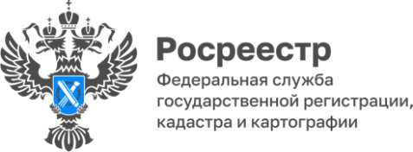

ПРЕСС-РЕЛИЗ
06.11.2024

Для размещения в социальных сетях Управления

Геодезические пункты под охраной: Управление Росреестра по Алтайскому краю формирует охранные зоны

Управлением Росреестра по Алтайскому краю в целях обеспечения сохранности геодезических пунктов проводится работа по формированию их охранных зон и внесению этих данных в Единый государственный реестр недвижимости (ЕГРН).
В настоящее время Управлением внесены в ЕГРН сведения об охранных зонах в отношении 4923 пунктах геодезических сетей, расположенных на территории Алтайского края.
В пределах границ охранных зон пунктов независимо от формы собственности земельных участков, на которых такие охранные зоны пунктов установлены, разрешено осуществлять геодезические работы без согласования с собственниками и иными правообладателями участков. При этом собственники земельных участков, а также их арендаторы и обладатели сервитута с установленной на участки охранной зоной пункта, обязаны обеспечить возможность подъезда (подхода) заинтересованных лиц к указанным пунктам при выполнении геодезических и картографических работ, проведении ремонта пунктов и их восстановления.
Помимо этого, в пределах границ охранных зон пунктов запрещается осуществление видов деятельности и проведение работ, которые могут повлечь повреждение или уничтожение наружных знаков пунктов, нарушить неизменность местоположения специальных центров пунктов или создать затруднения для использования пунктов по прямому назначению и свободного доступа к ним.
Внесение сведений об охранных зонах геодезических пунктов направлено на обеспечение их сохранности, поскольку одна из главных причин их уничтожения - отсутствие информации у правообладателей объектов недвижимости, органов власти о наличии геодезических пунктов на конкретных объектах – отметила заместитель руководителя Управления Росреестра по Алтайскому краю Елена Саулина.

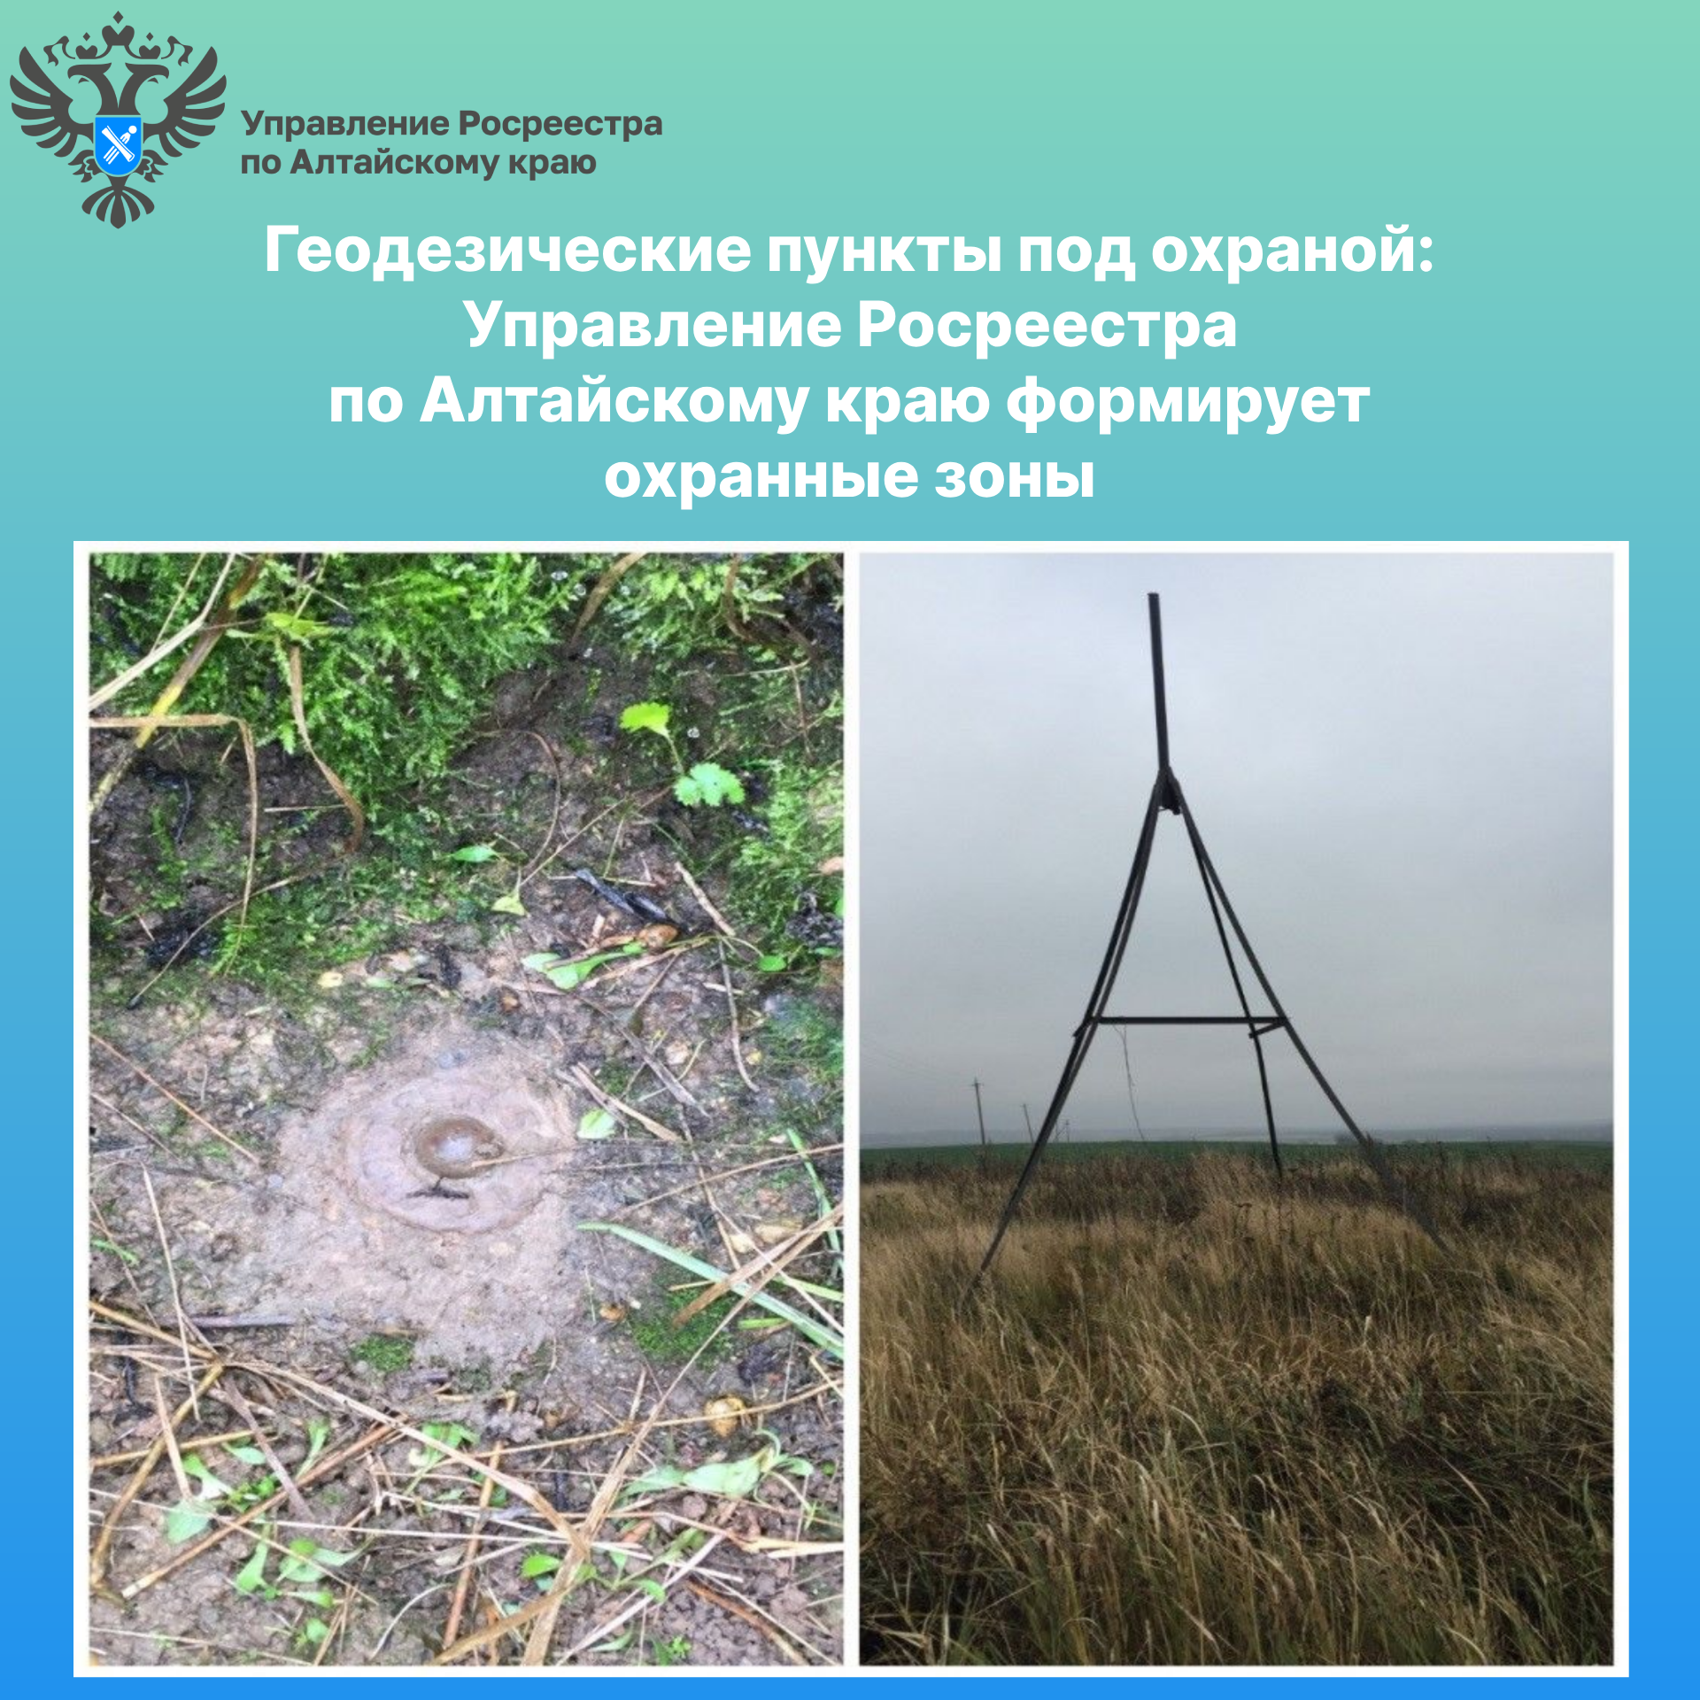
Управление Росреестра по Алтайскому краю

